暨南大学本科实验报告专用纸
课程名称 高级语言程序设计实验 成绩评定
实验项目名称 验证试验指导教师 张鑫源
实验项目编号 10 实验项目类型 实验地点 家中
学生姓名 梁伟希 学号 2019051117
学院 智能科学与工程 系 信息安全专业 信息安全
实验时间 2020 年 5月13日 上午～ 5 月 13日 中 午 温度 31 ℃湿度81%
- 实验目的：对自己设定矩阵的五种运算
- 实验内容和要求：
- 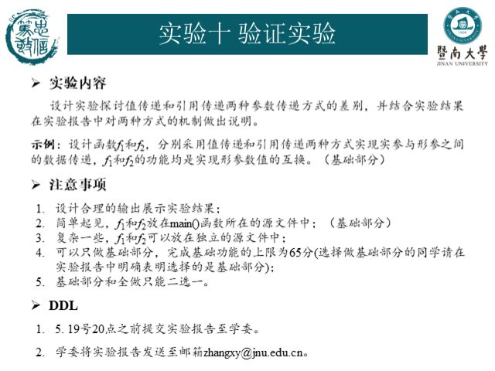
- 主要仪器设备
仪器：计算机
实验环境：vs2019
- 源程序
标头1.h
#pragma once

#include<stdio.h>
void Swap(int& a, int& b)
{

int temp = a;
a = b;
b = temp;
}
标头.h
#pragma once
#include<stdio.h>
void swap(int a, int b) {
int temp = a;
a = b;
b = temp;
}
Main函数：
#include<stdio.h>
#include "标头.h"
#include "标头1.h"
int main()
{

int a, b;
a = 2, b = 3;
swap(a, b);
printf("a=%d,b=%d\n", a, b);
Swap(a, b);
printf("a=%d,b=%d\n", a, b);
return 0;
}

实验步骤与调试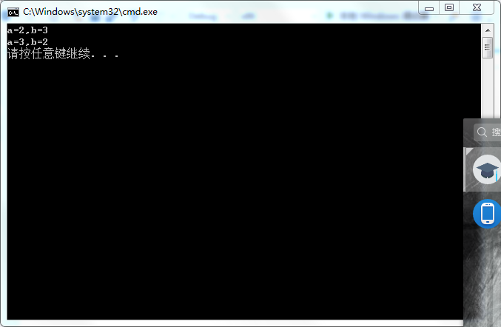
如图所示，显而易见，前面的值传递没有使得实参后来改变，引用传递则改变了。而且两者都显而易见的在函数里面改变了形参。

暨南大学本科实验报告专用纸(附页)

附流程图

